OCTANE BOOSTER
DODATEK DO BENZYNY ZWIĘKSZAJĄCY MOC I DYNAMIKĘ

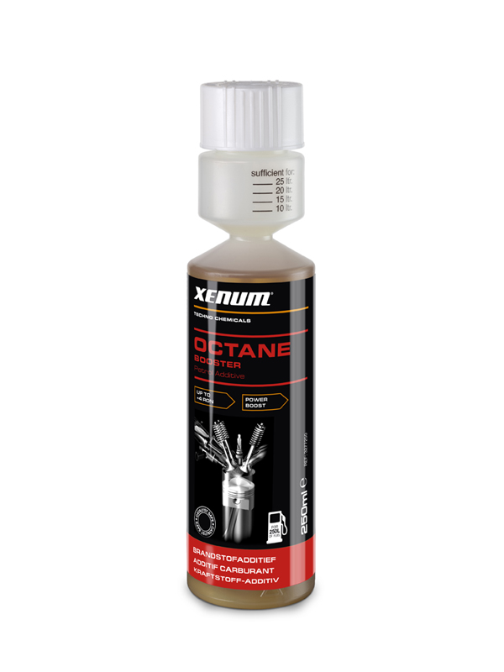
OPIS:

Octane Booster jest samo mieszającą się kombinacją dodatków stworzoną z najnowszych osiągnięć technologii paliwowej. Poprawia spalanie mieszanki i ogólną sprawność silników benzynowych. Jest to produkt uniwersalnego stosowania podnoszący wartość oktanową paliwa (RON).

ZALETY

- Podnosi moc i dynamikę silnika.
- Zapewnia gładką pracę.
- Poprawia niezawodność silnika.
- Obniża zużycie paliwa
- Samo mieszający się.

WŁAŚCIWOŚCI

- Zwiększa wartość oktanową od 2 do 5 punktów
- Nie ma negatywnego wpływu na katalizatory i zanieczyszcza środowiska
- Redukuje i eliminuje stukanie silnika
- Zapobiega mechanicznym uszkodzeniom spowodowanym spalaniem stukowym
- Redukuje osadzanie się nagaru na głowicy przy dużym obciążeniu
- Może być stosowany w benzynie ołowiowej i bezołowiowej

ZASTOSOWANIE

Do stosowania we wszystkich silnikach benzynowych doładowanych i wolnossących, włączając w to silniki najnowszej generacji z bezpośrednim wtryskiem. Znakomicie nadaje się również do silników gaźnikowych.

INSTRUKCJA

Dodaj 25ml na każde 25 litrów paliwa (1:1000) zawsze przed zatankowaniem. System dozowania w pojemniku ułatwi ci dokładne odmierzanie.

OPAKOWANIE

250 ml plastikowy pojemnik z systemem dokładnego dozowania
20 x 250 ml w kartonie

